МИНИСТЕРСТВО НАУКИ И ВЫСШЕГО ОБРАЗОВАНИЯ РОССИЙСКОЙ ФЕДЕРАЦИИ

ФЕДЕРАЛЬНОЕ государственное БЮДЖЕТНОЕ

образовательное учреждение

высшего образования

«НОВОСИБИРСКИЙ ГОСУДАРСТВЕННЫЙ ТЕХНИЧЕСКИЙ УНИВЕРСИТЕТ»

_________________________________________________________________

Кафедра защиты информации

**

**ОТЧЁТ**

**по лабораторной работе №1**

**по дисциплине: «***Программирование***»**

Выполнил:Проверил:

Студент гр. «АБс-323», «АВТФ *Ассистент кафедры ЗИ*

*Дегтярев Е.В. Исаев Г. А.*

«__» ______ 2024г«___» ______ 2024 г.

_________________ _________________

(подпись) (подпись)

Новосибирск 2024

**Цели и задачи работы**: изучение платформы GitHub и практическое

использование Git для хранения, обновления и распространения исходного

кода проекта.**Задание №2 к работе**: Реализовать функции, связанные со строками.

b: Привидение всех букв к верхнему и нижнему регистру;

**Методика выполнения работы**:

1. Разработать алгоритм решения задачи по индивидуальному заданию.
2. Написать и отладить программу решения задачи.
3. Протестировать работу программы на различных исходных данных.
4. Продемонстрировать работу с Git и GitHub на примере написанной программы.
5. По запросу преподавателя быть готовым модифицировать/добавить функционал программы.
6. Ответить на теоретические вопросы к лабораторной работе на выбор преподавателя.

**Листинг программы**:

https://github.com/EgorDergilev/laba24.git

#include <iostream>

#include <string>

#include <cctype> // библиотека для работы с символами

// Функция для приведения всех символов строки к верхнему регистру

std::string toUpper(const std::string& str) {

std::string result = str;

for (char& c : result) {

c = std::toupper(c); // Функция std::toupper для приведения символа к верхнему регистру

}

return result;

}

// Функция для приведения всех символов строки к нижнему регистру

std::string toLower(const std::string& str) {

std::string result = str;

for (char& c : result) {

c = std::tolower(c); // Функция std::tolower для приведения символа к нижнему регистру

}

return result;

}

int main() {

std::string input = "Hello, World!";

std::string upperCase = toUpper(input);

std::string lowerCase = toLower(input);

std::cout << "Uppercase: " << upperCase << std::endl;

std::cout << "Lowercase: " << lowerCase << std::endl;

return 0;

}

**Результат работы программы:**

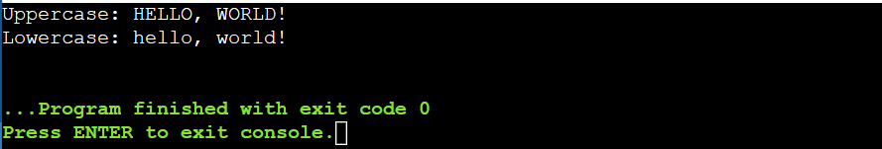

**Полное описание всех этапов процесса работы:**

1. Создание пустого репозитория в GitHub:
2. Клонирование репозитория в рабочую папку, открытие проекта в текстовом редакторе (Visual Studio Code):
3. Создание отдельной ветки “egorDegtyrev” и файла triangle.cpp, в котором будет оформляться код. Создаём отдельную ветку, чтобы избежать помех в работе в команде:
4. Оформление кода, доработка кода, сохранение и отладка.
5. Загрузка отдельной ветки “egorDegtyrev” с файлом triangle.cpp в репозиторий. Загрузка осуществлялась через терминал текстового редактора:
6. Создание файла [README.md](https://vk.com/away.php?to=http%3A%2F%2FREADME.md&cc_key=) в основной ветке “master”. Оформление файла, сохранение и загрузка в репозиторий:
7. Выполнение слияния дополнительной ветки “ egorDegtyrev ” в основную “master”. Сохранение и загрузка в репозиторий;

**Вывод**

В результате работы были выполнены все поставленные цели и задачи: изучена платформа GitHub и практическое использование Git для хранения, обновления и распространения исходного кода проекта. Научились работать над проектом в команде.